Журнал «Наше наследие»
№127–128, 2019

«Земной поклон Вам…»: Александр Солженицын и Павел Корин
(URL: https://www.nn.media/magazine/127-128/5/)
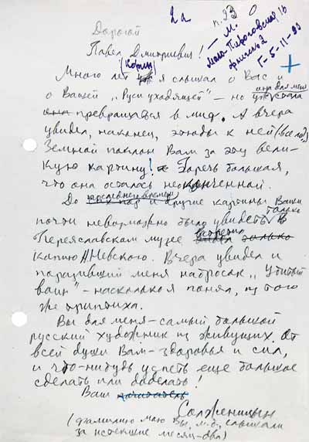
Письмо А.И. Солженицына к П.Д. Корину. [Январь-февраль 1963]. Черновой автограф. Архив А.И.Солженицына в Троице-Лыкове

ПИСЬМА
А.И. Солженицын — П.Д. Корину
<Январь-февраль 1963>
Дорогой Павел Дмитриевич!
Много лет я слышал о Вас и о Вашей «Руси уходящей» — но уж она для меня стала превращаться в миф. А вчера увидел, наконец, этюды к ней (все ли?). Земной поклон Вам за эту великую картину! Горечь большая, что она осталась неоконченной.
До последнего времени и другие картины Ваши почти невозможно было увидеть. Только в Переяславском музее встретил копию А. Невского. Вчера увидел и поразивший меня набросок «Убитый воин» — насколько я понял, из того же триптиха.
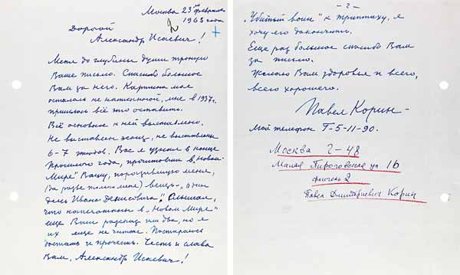
Письмо П.Д. Корина к А.И. Солженицыну. 23 февраля 1963 года. Автограф. Архив А.И. Солженицына в Троице-Лыкове
Вы для меня — самый большой русский художник из живущих. От всей души Вам — здоровья и сил, и что-нибудь успеть еще большое сделать или доделать!
Ваш Солженицын
(фамилию мою Вы, м.б., слышали за истекшие месяц-два)

П.Д. Корин — А.И. Солженицыну
Москва 23-го февраля 1963 года
Дорогой Александр Исаевич!
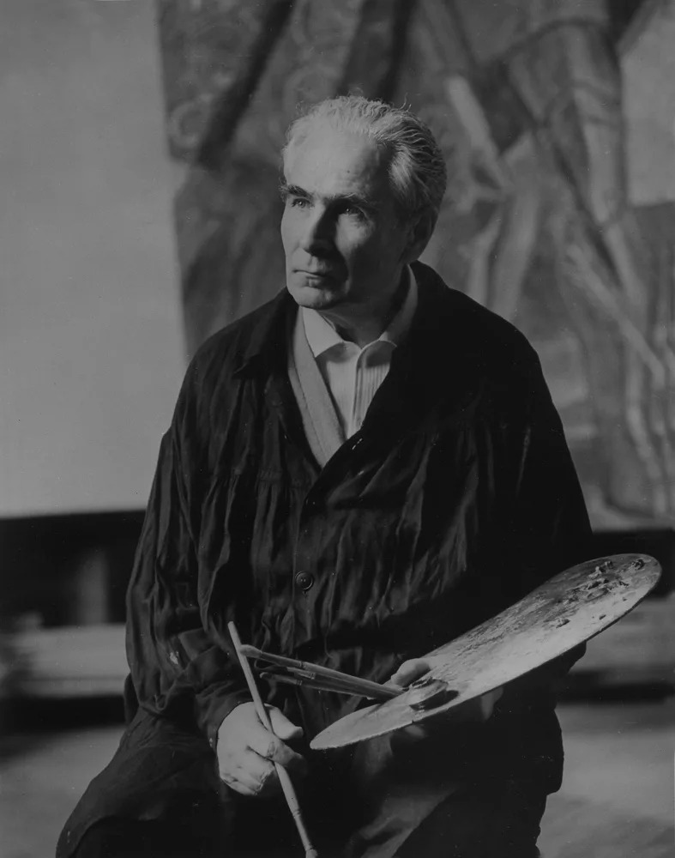
П.Д. Корин. Москва. 1960-е годы
Меня до глубины души тронуло Ваше письмо. Спасибо большое Вам за него. Картина моя осталась не написанной, мне в 1937 г. пришлось всё это оставить. Всё основное к ней выставлено. Не выставлен эскиз, не выставлены 6−7 этюдов. Вас я узнал в конце прошлого года, прочитавши в «Новом Мире» Вашу, поразившую меня (да разве только меня) вещь — «Один день Ивана Денисовича». Слышал, что напечатаны в «Новом Мире» еще Ваш разсказ или два, но я их еще не читал. Постараюсь достать и прочесть. Честь и слава Вам, Александр Исаевич! «Убитый воин» к триптиху, я хочу его докончить.
Еще раз большое спасибо Вам за письмо.
Желаю Вам здоровья и всего, всего хорошего.
Павел Корин
Мой телефон Г-5−11−90.
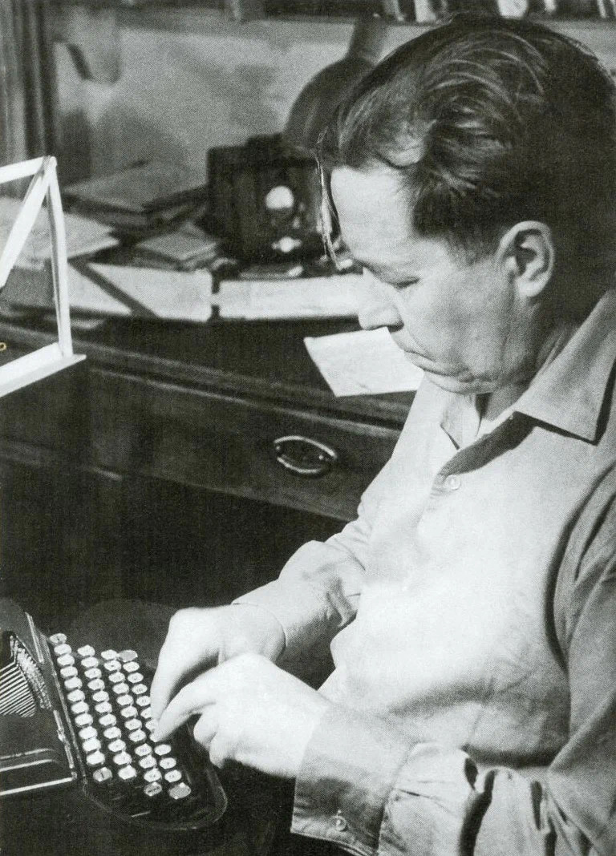
А.И. Солженицын. Рязань. Конец 1950-х годов
В архиве Александра Исаевича Солженицына в Троице-Лыкове хранятся два уникальных документа — свидетельства «из первых рук», сообщающие неизвестные детали общения писателя с Павлом Дмитриевичем Кориным (1892−1967), а именно: письмо-автограф П.Д. Корина от 23 февраля 1963 года и черновик письма А.И. Солженицына, положившего начало этому заочному знакомству. Оба документа прежде не публиковались.
Черновик, написанный карандашом, тщательно отредактирован Солженицыным, однако не имеет даты. Хронологическим ориентиром служит пояснение Александра Исаевича в конце письма: «фамилию мою Вы, м.б., слышали за истекшие месяц-два». Несомненно, письмо относится к концу 1962 — началу 1963 года, когда имя автора опубликованного в ноябрьском номере журнала «Новый мир» (1962) рассказа «Один день Ивана Денисовича» стало широко известным. В этой приписке ощущается надежда, что Корин не просто слышал об авторе, но и читал рассказ, а значит, имеет представление о личности своего корреспондента. За эти «истекшие месяц-два» на Солженицына буквально обрушилась слава, он получил сотни писем читателей, сам в ответ написал немало. Однако случай Корина уникальный — писатель сам его разыскивает, пользуясь своей неожиданной известностью.
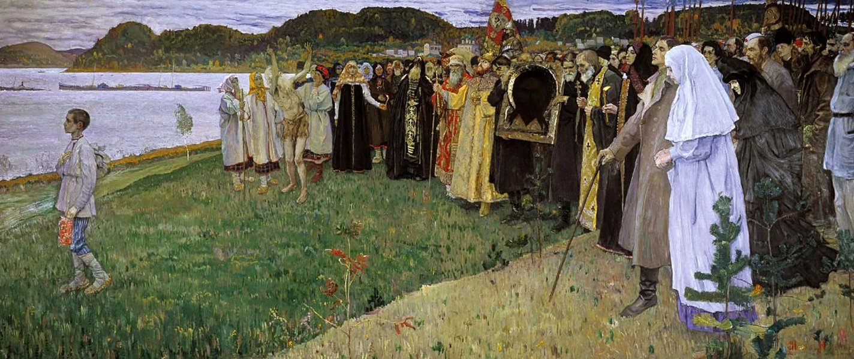
М.В. Нестеров. На Руси (Душа народа). 1914—1916. Холст, масло. Государственная Третьяковская галерея
В письме Солженицын дважды говорит о состоявшемся «вчера» долгожданном знакомстве с творчеством художника. Несомненно, речь идет о посещении выставки. Именно в начале 1963 года в московской Академии художеств проходила персональная выставка работ П.Д. Корина, приуроченная к его 70-летию и 45-летию творческой деятельности. Текст письма Солженицына — единственное свидетельство того, что его автор на этой выставке побывал (упоминаний об этом нет ни в автобиографических очерках писателя «Бодался телёнок с дубом», ни в подробных воспоминаниях его жены, Н.А. Решетовской). В собрании Государственной Третьяковской галереи сохранилась книга отзывов выставки. Так, 25 февраля 1963 года в ней сделал запись патриарх Алексий I, посетивший экспозицию. Отзыв заканчивается словами самой высокой оценки: «Поистине — П<авел> Д<митриевич> — художник милостию Божией». Специально к юбилею Корина был снят десятиминутный фильм, где о его жизни и творчестве повествует не только дикторский голос за кадром, но и сам Павел Дмитриевич своим колоритным окающим говором рассказывает о родине, о своем учителе М.В. Нестерове, о некоторых работах. В фильме есть кадры, снятые и в мастерской художника на Малой Пироговской, и на выставке в Академии, видны посетители, листающие книгу отзывов, а последний план — Корин, перебирающий письма (вероятно, от зрителей), на фоне так поразившего Солженицына наброска «Убитый воин» — словно иллюстрация к письму писателя.
Первые слова письма Солженицына: «Много лет я слышал о Вас и о Вашей „Руси уходящей“» — следует понимать буквально. Еще в 1948 году, будучи заключенным спецтюрьмы № 1 МГБ, на «шарашке» в Марфине, Солженицын узнал от заключенного-художника С.М. Ивашёва-Мусатова о Корине и самой загадочной его картине, но видеть ее эскиза и этюдов он, разумеется, не мог. Первой увиденной Солженицыным работой Корина стала копия огромного полотна центральной части триптиха «Александр Невский», выставленная в историко-краеведческом музее Переславля-Залесского, который он посетил, скорее всего, летом 1961 года, когда ездил по старинным русским городам. Корин, со своей стороны, никак не мог знать, что в тайнике у писателя-подпольщика лежит законченный роман «В круге первом», где один из героев, зэк-художник Ипполит Михайлович Кондрашёв-Иванов, рассказывает о нем: «Павел Дмитриевич Корин — величайший русский живописец современности. Его теснят, нигде не выставляют, лишь заступничество Горького спасло одно время его от тюрьмы. Разрешают ему только реставрационные работы в храмах. Но он! — у себя в подмосковном доме, взаперти, он пишет громадное шестиметровое полотно, которое, быть может, заберут и опечатают после его смерти. Над полотном этим он работает уже много лет. Оно называется “РУСЬ УХОДЯЩАЯ”».
Этот рассказ, полный биографических неточностей, зафиксирован в третьей редакции романа, датированной 1959 годом. Впоследствии он будет кардинально переработан Солженицыным, сокращен до мысли о теснимом властью художнике и его тайной, никем не виданной картине. Из ответного коринского письма следует, что эскиз ее не был представлен на выставке в 1963 году, так что Солженицын мог судить о грандиозном замысле только по поразившим его этюдам. Однако словесное описание картины, которая для писателя «стала превращаться в миф», уже есть в романе! Кондрашёв-Иванов, правда «с чужих слов», так передает ее содержание заключенному инженеру Герасимовичу: «Говорят — простой среднерусский большак, всхолмлено, перелески. И по большаку с задумчивыми лицами идёт поток людей. Каждое отдельное лицо проработано. Лица, которые ещё можно встретить на старых семейных фотографиях, но которых уже нет вокруг нас. Это — светящиеся старорусские лица мужиков, пахарей, мастеровых — крутые лбы, окладистые бороды, до восьмого десятка свежесть кожи, взора и мыслей. Это — те лица девушек, у которых уши завешены незримым золотом от бранных слов, девушки, которых нельзя себе вообразить в скотской толкучке у танцплощадки. И степенные старухи. Серебряноволосые священники в ризах, так и идут. Монахи. Депутаты Государственной Думы. Перезревшие студенты в тужурках. Гимназисты, ищущие мировых истин. Надменно-прекрасные дамы в городских одеждах начала века. И кто-то очень похожий на Короленко. И опять мужики, мужики… Самое страшное, что эти люди никак не сгруппированы. Распалась связь времён! Они не разговаривают. Они не смотрят друг на друга, может быть и не видят. У них нет дорожного бремени за спиной. Они — идут; и не по этому конкретному большаку, а вообще. Они уходят… Последний раз мы их видим…»
Это описание останется практически неизменным от ранней редакции к окончательной (а между ними многолетняя работа над текстом!). На очевидное несовпадение рассказа Кондрашёва и эскиза Корина, с которым Солженицын, безусловно, познакомился в дальнейшем, обращали внимание исследователи. Почему и в последней редакции романа герой излагает свою версию сюжета коринской картины, которая при внимательном рассмотрении оказывается ближе всего к сюжету картины Нестерова «На Руси (Душа народа)»? Можно предположить, что «у Солженицына в романе произошла “прототипная метатеза”», когда художник Кондрашёв-Иванов «перепутал» в своем воображении творчество учителя и ученика — М.В. Нестерова и П.Д. Корина. Однако сопоставление третьей (1959) и окончательной (1968) редакций «Круга» позволяет уточнить это предположение.
Рассказ Кондрашёва о картине следует в романе сразу за мучительными раздумьями инженера Герасимовича после свидания с женой в Лефортовской тюрьме. Она измотана бесправным положением жены зэка и ждет, что талантливый инженер как-нибудь силой своего ума сможет заслужить досрочное освобождение и тем самым спасет и ее от репрессий. В ранней редакции романа Герасимович неожиданно прерывает разговор с Кондрашёвым сразу после подробного описания картины, не давая ему возможности вынести суждение о ее смысле. Более того, Герасимовичу оно и не нужно: «…с мучительной резкостью он видел громадное полотно. Ему казалось — это он, а не Корин написал его. Потому что именно так он видел и понимал всегда, всю жизнь». В окончательной редакции Солженицын снимает это пояснение, но вводит эпизод, где еще раз появляется сюжет картины «Уходящая Русь». Инженер Герасимович, как и Кондрашёв, предварив описание оговоркой, что картина еще не написана, и подчеркнув, что главное «тут название, идея», по-своему передает сюжет другому заключенному: «На Руси были консерваторы, реформаторы, государственные деятели — их нет. На Руси были священники, проповедники, самозваные домашние богословы, еретики, раскольники — их нет. На Руси были писатели, философы, историки, социологи, экономисты — их нет. Наконец, были революционеры, конспираторы, бомбометатели, бунтари — нет и их. Были мастеровые с ремешками в волосах, сеятели с бородой по пояс, крестьяне на тройках, лихие казаки, вольные бродяги — никого, никого их нет!» И далее следует вывод, что «наследовать неисполненный жребий гуманитарной элиты» должны они — оставшиеся в живых представители технической элиты.
Герасимович высказывает собеседнику-зэку тщательно обдуманную мысль, что понятие «элита» включает и нравственный аспект, а потому работа на бесчеловечную власть, пусть и подневольная, в заключении, не может быть оправданием сделки с совестью: «Мы на этих шарашках преподносим им реактивные двигатели! ракеты фау! секретную телефонию! и может быть, атомную бомбу? — лишь бы только было нам хорошо? И интересно? Какая ж мы элита, если нас так легко купить?» В дальнейшем руководство шарашки поставит перед Герасимовичем конкретную техническую задачу — разработать подслушивающие и скрытно фотографирующие устройства, наградой за успешное решение которой будет досрочное освобождение. Но инженер Герасимович видит в этой задаче именно нравственный аспект («вместо себя посадить за решётку сотню-две доверчивых лопоухих вольняшек»), а потому принимает отнюдь не техническое решение: «Нет! Это не по моей специальности! — звеняще пискнул он. — Сажать людей в тюрьму — не по моей специальности! Я — не ловец человеков! Довольно, что нас посадили…» В сходной ситуации окажется и Глеб Нержин — герой, несущий биографические черты автора, отражающий его идеи. Нержин также устранится от решения научно-технической задачи, которое может привести к аресту других людей. Оба героя заплатят очень высокую цену за свой выбор: они будут отправлены из «первого, лучшего круга ада» — привилегированной шарашки — в каторжный лагерь, в сущности, на смерть, а своих родных обрекут на разлуку и бесправие.
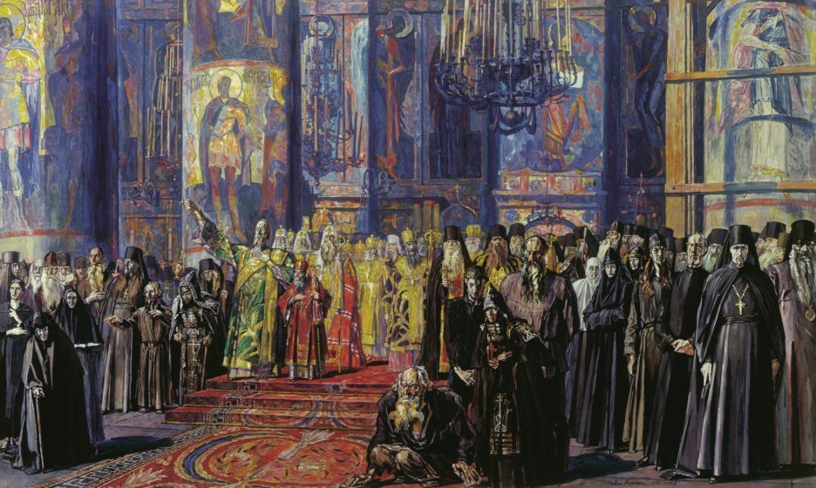
П.Д. Корин. Уходящая Русь. Эскиз. 1935–1959. Бумага, темпера. Государственная Третьяковская галерея — Дом-музей П.Д. Корина
Безусловно, Солженицын в процессе работы мог привести свое повествование в некое соответствие с заключительным эскизом картины Корина, но он не только сохраняет в поздней версии романа подробное описание Кондрашёва, но и вводит еще одно подобное описание Герасимовича, восходящее к картине Нестерова. Следовательно, для писателя такое «ошибочное» изображение было принципиальным: он использует удивительный эффект своеобразного удвоения смыслов, соединяя композицию Нестерова с духовной мощью образов Корина. Об этом поразительно точно высказался патриарх Алексий I в письме, переданном художнику в день посещения выставки: «…И, наконец, “Уходящая Русь”! Это — словно исходит от св. Руси Нестерова и является ее продолжением. Целая галерея людей, — большинство их — избравшие путь подвига и иночества, — вступающие в него, идущие по нему и его завершающие — и в нежной юности и в сознательной зрелости, и у ветхих деньми — чувствуется сила их внутреннего устроения». Таким образом, Нержин и Герасимович, выбирающие «путь подвига», демонстрируют нравственную зрелость, словно соединяясь с героями ненаписанного полотна Павла Корина.
Обращает на себя внимание, что Солженицын и в письме, и в романе именует картину «Русь уходящая», хотя подлинное ее название иное (что ему, несомненно, было известно): первоначальный «Реквием» окончательно стал именоваться «Уходящая Русь». Солженицын использует есенинский вариант «Русь уходящая», поскольку в романе есенинская тема — одна из сквозных. А тема ухода в романе имеет, помимо указанного выше, и другие аспекты, один из которых — уходящая Москва.
Ответное письмо Корина Солженицыну написано во время действующей выставки художника. Поражает не только весомость оценки рассказа Солженицына: («Честь и слава Вам, Александр Исаевич!»), но и степень откровенности, с какой Корин говорит совершенно незнакомому человеку о единственной зловещей причине незавершенности картины: «в 1937 г. пришлось всё это оставить». Автору «Одного дня…», который уже видит среди своих корреспондентов будущих свидетелей «Архипелага ГУЛАГ», и не нужны иные объяснения — год звучит как пароль.
Указанный в письме телефон намекает на скорую встречу, однако произошла она несколько позже, через бывшую зэчку Н.М. Аничкову, которая, вероятно, была связана с Кориным через активную деятельность в Обществе охраны памятников и жила по соседству, на Большой Пироговке. Благодарно вспоминая многообразную бескорыстную помощь «Мильевны» в своем подпольном труде, Солженицын говорит: «Да и к Корину же свела, как обещала, успел я познакомиться с этим замечательным человеком — и своими глазами увидеть этюды к “Руси уходящей”». Произойдет это не ранее лета 1964 года, поскольку знакомство Солженицына с Н.М. Аничковой состоялось 10 мая 1964 года.

Автор публикации и сопроводительной заметки
И.В. Дорожинская

Черновой автограф А.И. Солженицына. Написан карандашом на одной стороне листа небольшого формата, имеет авторские исправления, вставки. В центре и справа вверху надписи синими чернилами рукой Н.А. Решетовской, жены А.И. Солженицына: «Корин» и «М. Мало-Пироговская 16. Флигель 2. Г-5−11−90».
Набросок к триптиху «Сполохи».
Письмо написано с обеих сторон листа небольшого формата синими чернилами. Конверт не сохранился. Текст публикуется в авторской орфографии.
Имеются в виду рассказы «Матренин двор» и «Случай на станции Кочетовка», напечатанные в первом номере журнала «Новый мир» за 1963 г.
Рукой Н.А. Решетовской подписан адрес П.Д. Корина.
Благодарим Н.Д. Солженицыну за возможность изучения и публикации этих документов в год 100-летия со дня рождения А.И. Солженицына, вослед году 50-летия кончины П.Д. Корина.
См., напр.: «Дорогой Иван Денисович!..»: Письма читателей: 1962−1964 / Дом русского зарубежья имени Александра Солженицына; [сост., коммент., предисл. Г.А.Тюриной]. М.: Русский путь, 2012.
Книга отзывов о выставке произведений Павла Дмитриевича Корина, 1963. ГТГ. Отдел исследования творчества П.Д. Корина. НВФ 6246.
Павел Корин. Центрнаучфильм. 1963.
Сергей Михайлович Ивашёв-Мусатов (1900−1992) — художник, живописец. В 1948 г. осужден по 58-й статье и приговорён к 25 годам заключения. Часть срока провел на марфинской шарашке одновременно с А.И. Солженицыным. Один из свидетелей «Архипелага ГУЛАГ».
На обороте холста, выполненного учеником П.Д. Корина Серафимом Александровичем Зверевым, надпись: «Копия сделана превосходно. Принял Павел Корин. 3 февраля 1944 года».
См.: Сараскина Л.И. Александр Солженицын. М.: Молодая гвардия, 2008. С. 476.
Солженицын А.И. В круге первом. Третья редакция, рукопись. 1959. С. 352.
«— Ка-ак?! Вы ничего не знаете о Павле Дмитриевиче Корине? — поразился Кондрашёв, будто о том знал каждый школьник. — О-о-о! У него, говорят, есть, только не видел никто, удивительная картина „Русь уходящая“! Одни говорят — шесть метров длиной, другие — двенадцать. Его теснят, нигде не выставляют, эту картину он пишет тайно, и после смерти, может быть, её тут же и опечатают» (Солженицын А.И. «В круге первом» // Собр. соч.: В 30 т. М.: Время, 2011. Т. 2. С. 535).
Там же. С. 535.
См., напр.: Мекш Э.Б. Функции экфрасиса в романе А. Солженицына «В круге первом» (изложение доклада в: Русская литература. 1999. № 4. С. 181−184).
Там же. С. 184.
Солженицын А.И. В круге первом. Третья редакция, рукопись. 1959. С. 352.
Солженицын А.И. В круге первом // Собр. соч.: В 30 т. Т 2. С. 585.
Там же.
Там же. С. 616.
Там же. С. 617.
Письмо патриарха Алексия I П.Д. Корину (ГТГ. Отдел исследования творчества П.Д. Корина. 93 272 МФ-МЕМ 121).
См.: Мекш Э.Б. Поэзия Есенина в тоталитарной системе (роман А.И. Солженицына «В круге первом») // Есенинский сборник. Даугавпилс, 1995. С. 85−104.
См.: Дорожинская И.В., Тюрина Г.А. Москва и москвичи Александра Солженицына // Солженицынские тетради: Материалы и исследования. М.: Русский путь, 2013. Вып. 2. С. 136−149.
Солженицын А.И. Бодался телёнок с дубом: Очерки литературной жизни // Собр. соч.: В 30 т. М.: Время, 2018. Т. 28. С. 489.
Солженицын и «невидимки эНэНы» // Солженицынские тетради: Материалы и исследования. М.: Русский путь, 2015. Вып. 4. С. 171.

